Slovenský zväz športového rybolovu
Slovenský rybársky zväz - Rada Žilina
MO SRZ Marcelová

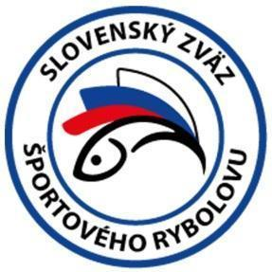

Propozície
LRU – method feeder

1.liga
1.dvojkolo

26.04.2024 – 28.04.2024
Jazero Búč

Podľa plánu športovej činnosti pre rok 2024, Slovenský zväz športového rybolovu a SRZ Rada Žilina v spolupráci s MO SRZ Marcelová usporiada športové rybárske preteky 1.dvojkolo 1.ligy v LRU – method feeder.

Účastníci pretekov:

1.liga | MsO, MO SRZ - družstvo
1. | Bratislava V ŠK FT Abramis A
2. | Dunajská Streda A Szenzal
3. | Dunajská Streda C Blinker
4. | Dunajská Streda D Arapaima MT
5. | Dunajská Streda E Haldorádo MFT SK
6. | Galanta Sensas FT
7. | Hlohovec Sportex MT
8. | Komárno MMX Sensas Dopping MFT
9. | Marcelová A Yellowfish
10. | Nová Baňa Carpio MFT
11. | Štúrovo A Top-Mix
12. | Štúrovo B TMA Fishing Team

Termín konania: 26.4.2024 – 28.4.2024

Miesto konania: Jazero Búč

Organizačný štáb:
Riaditeľ pretekov: Ladislav Dobrocsányi
Garant Rady SRZ: Jozef Vígh
Hlavný rozhodca: Jozef Gyurkovits
Sektorový rozhodca: Pavol Kovács
Technický vedúci: Ladislav Dobrocsányi
Bodovacia komisia: hlavný rozhodca + 2 z radov vedúcich družstiev
Zdravotné zabezpečenie: tel. 112

V prípade nepriaznivej situácie môžu byť preteky preložené alebo zrušené, informácia bude zverejnená týždeň pred pretekmi.

Technické pokyny:
- Športové rybárske preteky sú usporiadané podľa zákona 216/2018 Z.z. § 20 a vykonávacej vyhlášky 381/2018 § 15.
- Preteká sa podľa predpisov SZŠR a súťažných pravidiel pre LRU method feeder pre rok 2024.
- Množstvo krmiva je limitované na max. 15 l navlhčeného krmiva. Do tohto množstva sa počítajú prevlhčené krmivo, hlina, partikel ako kukurica, konope, pšenica, krúpy, atď...
- Krmivo pri kontrole množstva musí mať voľnú štruktúru, zatláčanie a zhutňovanie krmiva nie je povolené.
- Množstvo tekutých aróm (sprej, dip, vytláčacia nádoba) je limitovaný max. množstvom 100 ml na jednu príchuť a dokopy to môže byť celkovo max.1 l tekutých aróm.
- Veľkosť použitých peliet a boilí na háčik nie je limitovaná. Musia byť prezentované mimo limitu pre krmivo vo svojich vlastných originálnych baleniach. Je zakázané používať pasty, chlebové výrobky, mäsové výrobky.
- Živá nástraha je dovolená v množstve 1 l. Medzi živú nástrahu sa rátajú zemné červy (hnoják, dendrobena), múčne červy, kostné červy. Použitie patentky je zakázané.
- Živá nástraha musí byť počas kontroly v ciachovanej nádobke (vzor Sensas) a v jej priebehu musia zostať zatvorené tak, aby ich živá nástraha svojvoľne neotvorila. Nádoba nesmie byť mechanicky zabezpečená (zalepená a pod.) Je zakázané používať na lov akékoľvek chránené druhy živočíchov.
- Krmivo musí byť pri kontrole umiestnené v rybárskom vedre so značkami objemu na vnútornej strane.
- Každý pretekár je povinný mať 2 úlovkové sieťky na uchovanie ryby minimálnej dĺžky 4 m, opatrenými obručami s priemerom minimálne 50cm. V prípade štvorcovej alebo obdĺžnikovej sieťky uhlopriečka musí byť minimálne 50cm, náhradná sieťka (prechodné obdobie do roku 2025) môže mať 3 m.
- Prechovávanie a delenie úlovkov počas pretekov je na posúdení pretekára tak, aby boli úlovky v maximálnej miere chránené pred úhynom (rovnomerne), maximálne však 30 kg v jednej úlovkovej sieťke.
- V prípade, že chce pretekár prechovávať aj úlovky bielej ryby ( pleskáč, plotica) je povinný tieto druhy prechovávať v samostatnom úlovkovom saku.

Pretekárska trať:
stojatá voda (10ha), hĺbka 1,6 -1,8 m, dno jemne bahnisté, bez prekážok, breh trávnatý
www.facebook.com/carprajbuc

Výskyt rýb:
kapor, karas, amur, plotica, lien, pleskáč vysoký

Prístup k trati 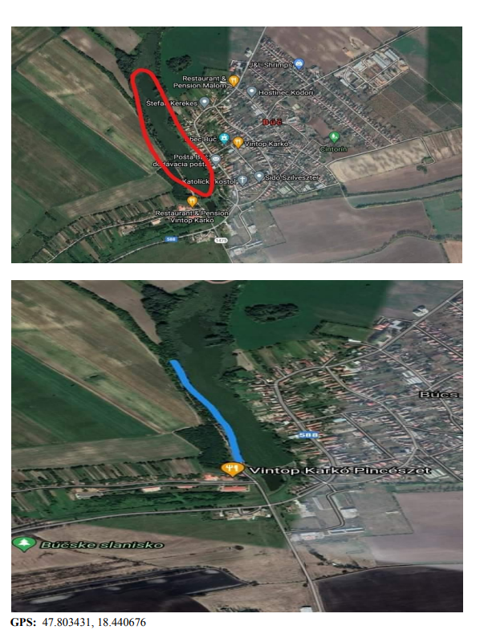

Časový harmonogram:

Piatok 26.4.2024
08.00 – 09.00 priebežné žrebovanie boxov + presun pretekárov po vyžrebovaní
+ príprava pretekárov
09.50 – 10.00 kŕmenie
10.00 – 16.00 povinný tréning
16.00 – 18.00 opustenie boxu

Sobota 27.4.2024
07.00 - 07.30 prezentácia
07.30 - 08.00 otvorenie pretekov a žrebovanie
08.00 - 08.15 presun pred pretekárske miesto
08.15 - 09.20 vstup do pretekárskeho miesta, príprava na preteky, kontrola množstva návnad a nástrah (v prvých 30-60 min. prípravy na preteky)
09:20 - 09.30 kŕmenie
09.30 - 14.30 lovenie
14.30 – 15:00 váženie

Nedeľa 28.4.2024
07.00 - 08.00 prezentácia a žrebovanie
08.00 - 08.15 presun pred pretekárske miesto
08.15 - 09.20 vstup do pretekárskeho miesta, príprava na preteky, kontrola množstva návnad a nástrah (v prvých 30-60 min. prípravy na preteky)
09:20 - 09.30 kŕmenie
09.30 - 14.30 lovenie
14.30 – 15:00 váženie
16.00 - vyhodnotenie pretekov 1. dvojkola

Rozpis signálov:
1. signál 08:15 90 minút pred začiatkom pretekov povoľuje vstup pretekára na svoje lovné miesto a signalizuje začiatok prípravy. Počas prvých 30 - 60 min prípravy prebehne kontrola krmiva a nástrah, ktoré musia byť umiestnené pred lovným miestom. Po kontrole nástrah a krmiva si pretekár znesie skontrolované krmivo a nástrahy do lovného miesta. Po tejto kontrole nesmie pretekár opustiť lovné miesto bez súhlasu dvoch pretekárov alebo rozhodcu a je zakázané čokoľvek vynášať alebo donášať do priestoru lovného miesta.
2. signál 08:40 5 minút do začiatku kontroly vnadiacich zmesí a nástrah
3. signál 09:20 10 minút pred začiatkom pretekov 10 minútové základné kŕmenie
4. signál 09:30 začiatok pretekov
5. signál 14:25 5 minút do konca pretekov
6. signál 14:30 koniec pretekov

Záverečné ustanovenia:
- Všetci pretekári musia mať platné registračné preukazy športovca SZŠR a preukazy člena SRZ. Vedúci družstva musí na požiadanie rozhodcu predložiť súpisku družstva.
- Preteká sa za každého počasia. V prípade búrky bude pretek prerušený a bude sa postupovať podľa platných súťažných pravidiel (čl. 22 súťažných pravidiel LRU-MF).
- Každý pretekár preteká na vlastnú zodpovednosť a riziko, za svoje správanie nesie plnú zodpovednosť. Pretekár do 15 rokov sa zúčastňuje na zodpovednosť sprevádzajúcej dospelej osoby, ktorá nesie plnú zodpovednosť za konanie pretekára počas pretekov
- Všetci účastníci pretekov sú povinní dodržiavať antidopingové predpisy SZŠR
- Vykonávanie tréningu v piatok 26.4.2024 od 9:00 do 16:00 hod. je možné len za podmienky, že všetky ulovené ryby budú s náležitou opatrnosťou vrátené späť do vody bez možnosti sieťkovania.

Ubytovanie: usporiadateľ nezabezpečuje
https://www.ubytovanienaslovensku.eu/
https://www.booking.com/

Informácie o pretekoch: Jozef Vígh 0905 192 429

Na zabezpečenie týchto pretekov bol použitý príspevok uznanému športu z Ministerstva cestovného ruchu a športu Slovenskej republiky.

Propozície kontroloval predseda ŠO LRU – feeder

Organizačný štáb Vám želá veľa úspechov na pretekoch.

Petrov zdar!

